В виде исключения данная версия Параграфа не требует обновления версии DG
Изменения в версии Paragraf_3.21.06.04
- Внесены изменения в структуру формирования учебных коллективов и учебных планов для адаптированных ОП. Подробное описание изменений в отдельной инструкции.
- Устранена ошибка в Анализе успеваемости (лишние предметы).
- В модуле печати аттестатов:
  - реализована возможность внесения должности уполномоченного лица (исполняющего должность руководителя) на подпись аттестата
  - добавлены шаблоны приложений аттестата 2021 года
  - реализована возможность добавления индивидуального проекта и его темы в дополнительных сведениях (но вносить в основные, чтобы была возможность внести отметку!).
- При создании новых учебных коллективов и при формировании новых учебных планов запрещено использование 0 параллели. Существующие 0 классы будут корректно преобразованы при переводе года! В УП на следующий год нулевую параллель не использовать.
- ВНИМАНИЕ!!! В список выбора для предварительного приема включены этапы для обучающихся с ОВЗ.
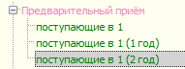
Для общеобразовательных классов и коррекционных классов, которые осваивают первый этап ОП за 1 год, следует выбирать значение «поступающие в 1». Значения «поступающие в 1(1 год)» и «поступающие в 1(2 год)» предусмотрены для коррекционных классов, которые осваивают первый этап ОП в течение 2 лет.
- При приеме поступающих учащихся (только в разделе Предварительный прием) поля "Номер приказа о зачислении", "Дата зачисления" не являются обязательными для заполнения. Можно принять учеников без этих данных.
- В форму выгрузки данных добавлены новые поля, в соответствии с новыми правилами формирования и ведения ФИС ФРДО.
- В приложении "Личные дела сотрудников" для сотрудника на вкладке «Здоровье(отпуска)» в табличном поле «Прививки(проверки здоровья))» в список значений для поля "Вид прививки(проверки)" добавлено значение «прививка от коронавируса»
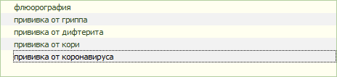
- В приложении «Готовые шаблоны учебных планов» удалены шаблоны:
Основное общее образование ФБУП-2004
Среднее образование. Учебный план оборонно-спортивного профиля
Среднее образование. Учебный план индустриально-технологического профиля
Среднее образование. Учебный план информационно-технологического профиля
Среднее образование. Учебный план филологического профиля
Среднее образование. Учебный план социально-гуманитарного профиля
Среднее образование. Учебный план социально-экономического профиля
Среднее образование. Учебный план биолого-географического профиля
Среднее образование. Учебный план химико-биологического профиля
Среднее образование. Учебный план физико-химического профиля
Среднее образование. Учебный план физико-математического профиля
Среднее образование. Учебный план универсального обучения
- Изменения в приложении «ОП и УП»
  - Для Образовательной программы добавлено поле «Год публикации», в этом должно быть значение 2021 ТОЛЬКО для тех ОП, которые планируются к использованию в 2021-2022 учебном году. Для старых ОП это поле оставить пустым!
  - В свойствах учебного плана внесены изменения в список значений для поля «Образовательный стандарт». Список значений теперь выглядит следующим образом:
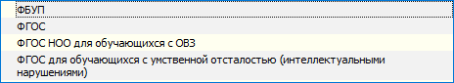
ВНИМАНИЕ
- значение ФБУП запрещено для выбора в новых УП
- значения:
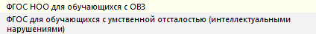
доступны для выбора только для учебных планов адаптированных ОП.
- В приложении «Личные дела обучающихся» на закладке «Достижения» в табличном поле «Участие обучающегося в олимпиадах, конкурсах, фестивалях, конференциях» запрещен ввод данных вручную в поле «Вид мероприятия». Данные должны быть выбраны из предложенного списка.
- СМИР. Исправлена ошибка в отчете «Выполнение ПТП по темам уроков». Ошибка была связана с наличием в теме урока лишних пробелов.
- Очередная попытка ускорения выборки при открытии журналов в толстом клиенте.
- Устранена ошибка при учете бланков аттестатов как использованных, если ранее бланк был отмечен как распечатанный, а затем возвращен.

